ANGLEŠČINA – 2.a, 2.b
(ponedeljek, 30. 3.)

Obvestilo za starše:
V 2. razredu pouk angleščine poteka le na slušnih in govornih dejavnostih. Zato je potrebno vaše sodelovanje. Naredite kolikor in kakor lahko. Hvala!
V primeru kakršnih koli težav, nejasnosti ... sem dosegljiva na elektronski naslov:
nbogataj@os-cerkno.si

Prav tako bom vesela kakšne povratne informacije, kako vam gre. Kakšno stvar v zvezku lahko tudi »pofotkate« s telefonom in mi jo pošljete na zgoraj napisan elektronski naslov.
Nekaj sem jih v tem tednu že dobila na moj elektronski naslov – bila sem vesela vaših odzivov. Hvala še 1x.

Pazite nase in druge ter ostanite zdravi,
Lep pozdrav,
učiteljica Nives

- V četrtek je bila angleščina kar naporna, zato danes malo bolj razvedrilno:
– priredi koncert angleških pesmic za svoje domače, pesmice dobiš na spodnjih povezavah:
https://www.youtube.com/watch?v=WX8HmogNyCY
https://www.youtube.com/watch?v=-jBfb33_KHU
Ena nova o hrani, ampak je na isti način, kot jo že poznamo: https://www.youtube.com/watch?v=13mftBvRmvM
https://www.youtube.com/watch?v=eBVqcTEC3zQ
https://www.youtube.com/watch?v=22kqia2ibVU

- Zdaj pa nekaj »novega« in hkrati zabavnega – na spodnjih povezavah najdeš 2 interaktivna učna lista, to pomeni, da jih rešuješ na spletu. Tak učni list ima dve možnosti. Prva je ta, da lahko sam preveriš rešitve, druga možnost je, da pošlješ rešitve meni, da jih preverim.

Naredi interaktivna učna lista na spodnjih povezavah:
https://www.liveworksheets.com/cc78327kc
https://www.liveworksheets.com/pz2671nm

Učni list reši. Ko prideš do konca klikneš Finish. Nato ti sam program da na voljo obe možnosti, opisani zgoraj. Zgleda takole:

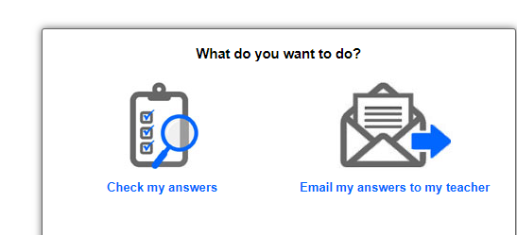

Ti klikni tole ikono. Program bo sam preveril, koliko odgovorov si rešil pravilno. Če želiš, pa lahko pošlješ tudi meni.

- ČE želiš še malo potelovadi z angleškimi navodili (nekaj podobnega, samo krajšega) naredimo na začetku vsake ure – se spomniš)
https://www.youtube.com/watch?v=L_A_HjHZxfI

